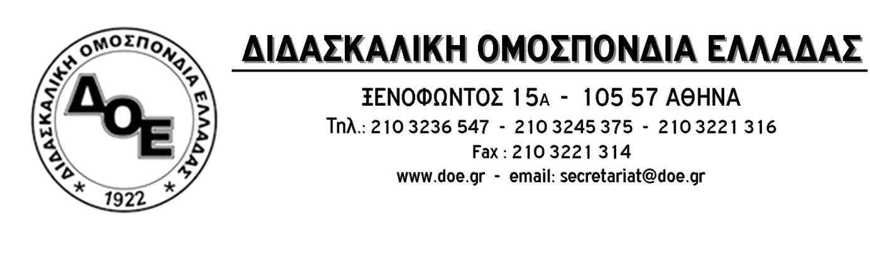
Αρ. Πρωτ:651 | Αθήνα 23/5/2016  Προς  τoν Περιφερειακό Δ/ντή  Πρωτοβάθμιας & Δευτεροβάθμιας Εκπαίδευσης  Αττικής  κ. Λόντο Χαράλαμπο

Θέμα: Χορήγηση άδειας για συμμετοχή στην επιστημονική εκδήλωση της Δ.Ο.Ε. με θέμα: «ΤΟ ΣΧΟΛΕΙΟ ΠΟΥ ΒΙΩΝΟΥΜΕ – ΤΟ ΣΧΟΛΕΙΟ ΠΟΥ ΟΡΑΜΑΤΙΖΟΜΑΣΤΕ. Κριτική και διεκδικήσεις »

Κύριε Περιφερειακέ Δ/ντή,
Το Δ.Σ. της Δ.Ο.Ε., θα πραγματοποιήσει επιστημονικές εκδηλώσεις με θέμα: «ΤΟ ΣΧΟΛΕΙΟ ΠΟΥ ΒΙΩΝΟΥΜΕ – ΤΟ ΣΧΟΛΕΙΟ ΠΟΥ ΟΡΑΜΑΤΙΖΟΜΑΣΤΕ. Κριτική και διεκδικήσεις», την Παρασκευή 3 Ιουνίου 2016 για τους Συλλόγους των Διευθύνσεων A’ Αθήνας, Γ’ Αθήνας και Δυτικής Αττικής και την Πέμπτη 16 Ιουνίου 2016 για τους Συλλόγους των Διευθύνσεων Β’ Αθήνας, Δ’ Αθήνας, Ανατολικής Αττικής και Πειραιά. Οι εκδηλώσεις θα πραγματοποιηθούν από ώρα 09:00 έως 15: 00.
Προκειμένου να διευκολυνθούν οι εκπ/κοί Πρωτοβάθμιας Εκπαίδευσης της περιφέρειας Αττικής να παρακολουθήσουν τις εκδηλώσεις, σας παρακαλούμε να χορηγήσετε άδεια απουσίας, μιας μέρας, στις 3 Ιουνίου 2016 για τους Συλλόγους των Διευθύνσεων A’ Αθήνας, Γ’ Αθήνας και Δυτικής Αττικής και στις 16 Ιουνίου 2016 για τους Συλλόγους των Διευθύνσεων Β’ Αθήνας, Δ’ Αθήνας, Ανατολικής Αττικής. Η άδεια θα αφορά ένα συνάδελφο από κάθε διθέσιο και πάνω σχολείο της Πρωτοβάθμιας Εκπαίδευσης, τα μέλη των Δ.Σ των Συλλόγων εκπαιδευτικών Π.Ε. και τους αιρετούς των ΠΥΣΠΕ και ΑΠΥΣΠΕ της περιφέρειας Αττικής.
Με τιμή


